

РЕСПУБЛИКА ДАГЕСТАН

БУЙНАКСКИЙ РАЙОН МКОУ «Дурангинская СОШ»

368209, Республика Дагестан, Буйнакский район, с. Дуранги

[Патриотическая акция «Армейский чемоданчик»](http://ousib1.omr.obr55.ru/%d0%bf%d0%b0%d1%82%d1%80%d0%b8%d0%be%d1%82%d0%b8%d1%87%d0%b5%d1%81%d0%ba%d0%b0%d1%8f-%d0%b0%d0%ba%d1%86%d0%b8%d1%8f-%d0%b0%d1%80%d0%bc%d0%b5%d0%b9%d1%81%d0%ba%d0%b8%d0%b9-%d1%87%d0%b5%d0%bc/)

Патриотическая акция «Армейский чемоданчик» в рамках РДШ (Российское движение школьников)

C 8 по 20 февраля проходила подготовительная работа, а 21 февраля прошел единый Урок Мужества, посвященный Дню Защитников Отечества, в рамках которого ребята рассказали одноклассникам об истории своего защитника Отечества и продемонстрировали предметы его быта, связанного со срочной или профессиональной службой, которые размещены в чемодане.

Акция проходила в рамках празднования Дня защитника Отечества.

**Цель Акции:**

Приобщение школьников к изучению традиций и истории защиты Отечества на примере своей семьи.

**Задачи Акции:**

Ознакомить школьников с историей выполнения воинского долга членами своей семьи;

Познакомить школьников (одноклассников) с предметами быта родственников, прошедших службу в Вооруженных Силах, силовых и специализированных структурах, выполняющих работу по оказанию помощи, а также охране жизни и здоровья граждан Российской Федерации;

Показать значение и роль защитника Отечества в истории нашей страны на примере своей семьи и связанные с этим традиции.

**Организаторы Акции:**

В нашей школе организаторами стали ребята из Совета РДШ, заместитель директора по ВР Ибнухаджарова Х.М. и вожатая Салахбекова А.М.

Кроме того, Совет РДШ школы и зам. директора по ВР Ибнухаджарова Х.М.  поздравили с Днем Защитников Отечества воина-афганца Расулова С.М, участников боевых действий в Чечне, которые живут в селе Дуранги.

Не забыли и о мужчинах, которые работают в нашей школе и поздравили с Днем защитника Отечества. В Акции приняли участие ребята 5-11 классов нашей школы.  Ученицы старших классов выпустили праздничные плакаты.

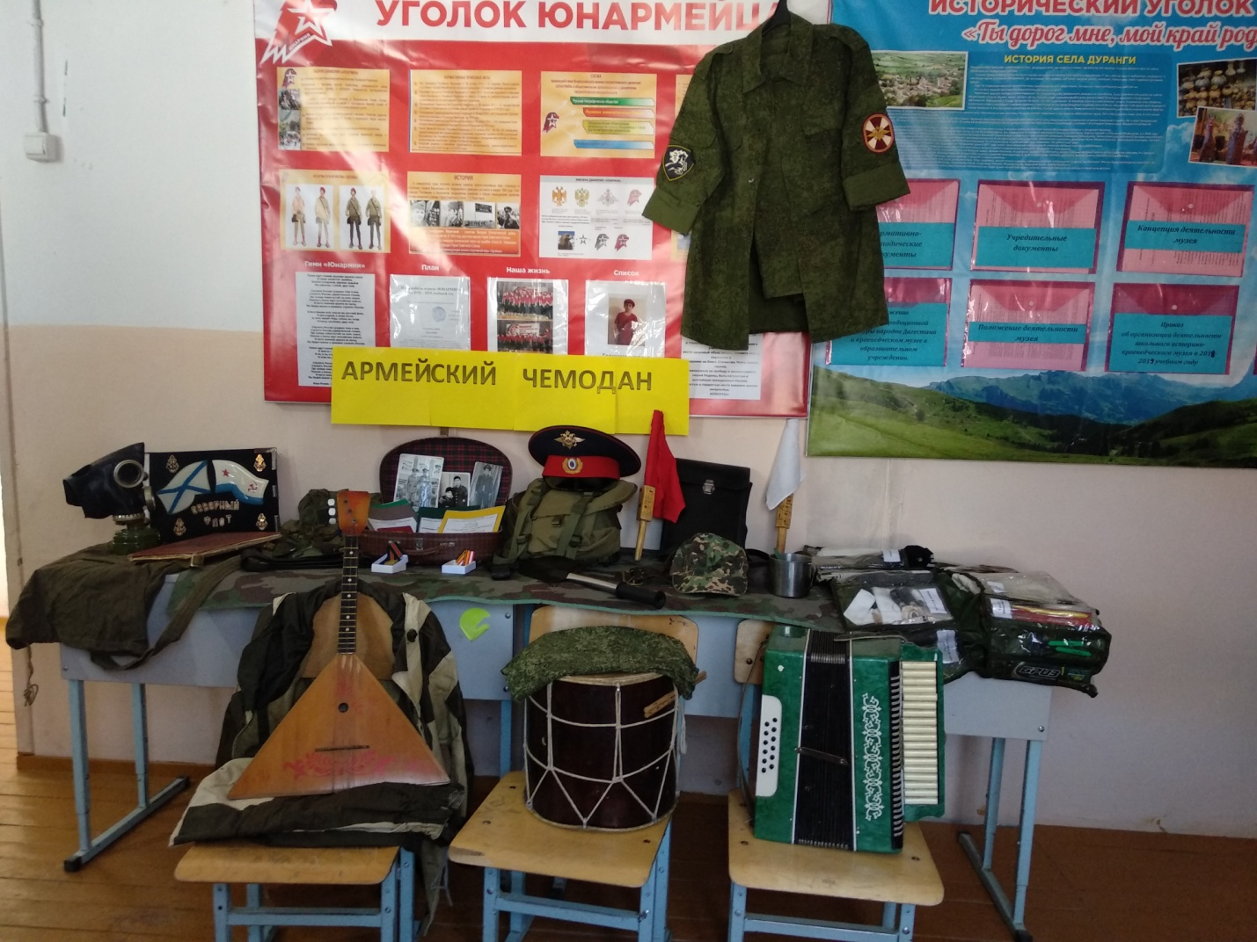

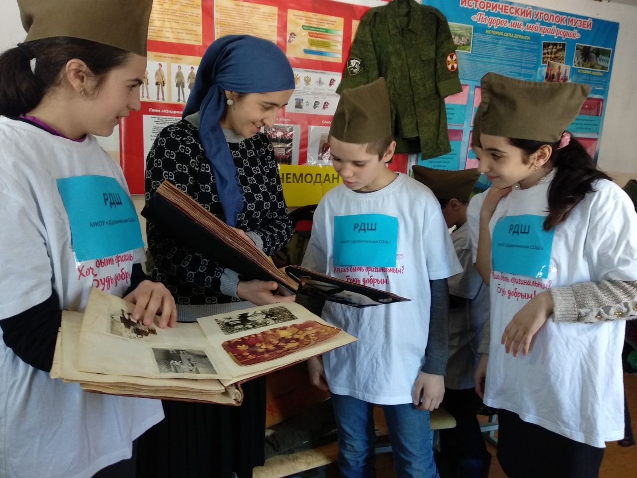

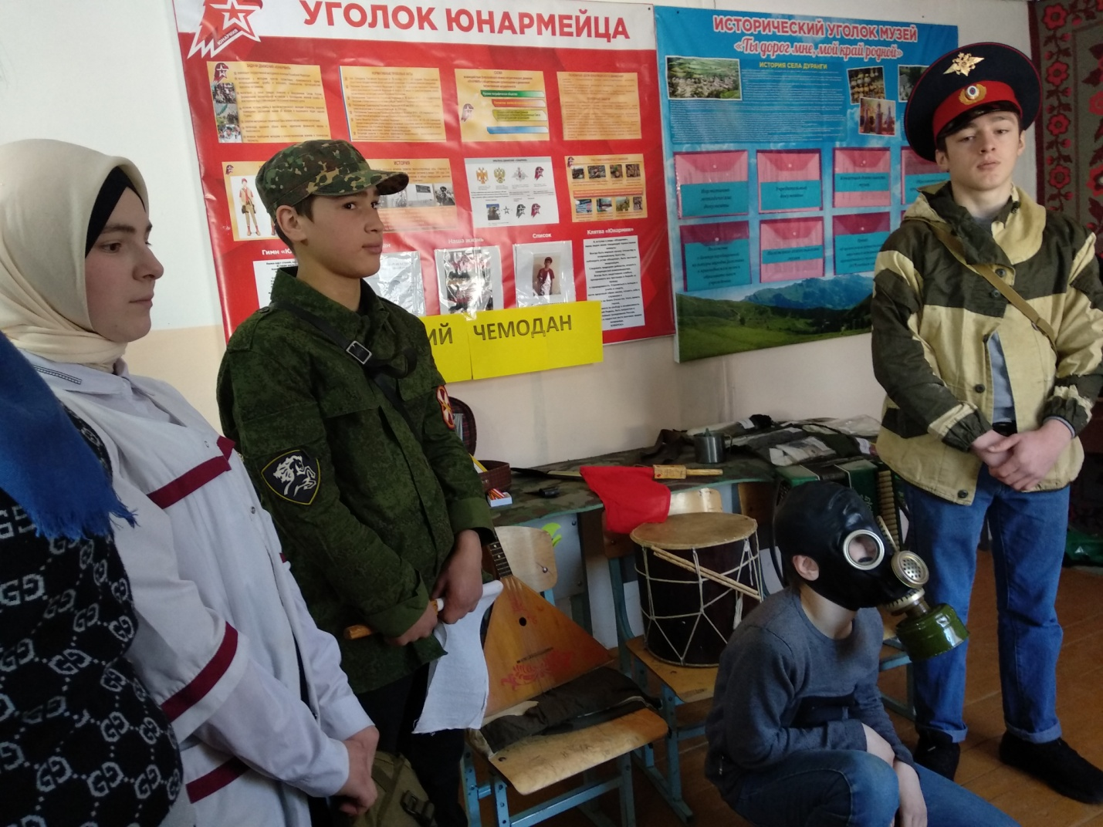

**Директор МКОУ «Дурангинская СОШ» Сулейманов С.Г.**

**Зам. директора по ВР Ибнухаджарова Х.М.**